Kenzingen schreibt die Bibel ab
Schreibanleitung

1. Bitte lesen Sie diese Anleitung in Ruhe durch.
2. Bitte nehmen Sie sich:
- Zeit und Ruhe, Platz und eine glatte Unterlage
- Ihre Bibel, möglichst in einer neueren Übersetzung (Einheitsbibel, Gute Nachricht, Luther 1984), oder leihen Sie sich eine aus,
- einen blauen Federhalter oder einen feinen, sauberen Filzstift, außerdem einen schwarzen, ein Lineal, einen Bleistift und einen Radiergummi,
- normales, weißes, nicht zu dünnes DIN-A4-Papier, sowie das beiliegende Linienblatt, oder ziehen Sie mit Bleistift leichte Linien 4 cm links und rechts vom Rand (der breite Rand wird später zum Binden benötigt).
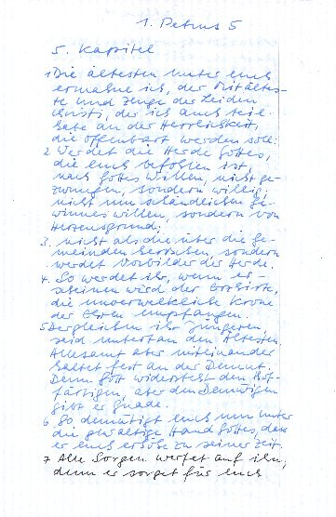
3. Schreiben Sie auf jede Seite mittig den abgekürzten Buchtitel (z. B: "1. Petrus" und die Kapitelnummer ("5").
4. Nur die Bücher beginnen immer auf einem neuen Blatt. Schreiben Sie in diesem Fall den vollen Titel ("Der erste Brief des Petrus") mittig oben auf die Seite.
5. Kapitel innerhalb eines Buchs werden mit ihrer verkürzten Überschrift ("1. Petrus 5") auf der Seite fortlaufend geschrieben.
6. Jeder Vers beginnt auf einer neuen Zeile. Die Versnummer steht außerhalb des Rands.
7. Querverweise, Fußnoten und andere Anmerkungen in der Druckausgabe schreiben wir nicht.
8. Hervorgehobene Textstellen (Fettdruck) schreiben wir mit schwarzer Schrift.
9. Wir beschreiben die Vorder- und Rückseiten der Blätter. Achten Sie darauf, dass ihr Stift nicht auf die Rückseite durchdrückt.

Wenn Sie fertig sind, notieren Sie bitte am Ende der letzten Seite dünn mit Bleistift:
- Ihren Namen,
- das Datum,
- die verwendete Bibelausgabe
und geben Sie die Blätter ungefaltet, in einem festen Umschlag bei

Pruner-Fischer, Rotteckring 19, 79341 Kenzingen, Tel. 6023, oder in
Ihrem Pfarramt (Kirchplatz 16 bzw. Offenburgerstr. 21) ab.

Wir bedanken uns schon jetzt herzlich für Ihre Mitarbeit.

Das Projekt ist im Internet beschrieben unter
http://www.punctum.com/kirche/schrift
Email: georg.fischer@t-online.de
Dort erfahren Sie den aktuellen Stand der bereits abgeschriebenen Kapitel. V1.1, 13.7.2003

